ASSUNTO: SOLICITO AO EXMO SENHOR PREFEITO MUNICIPAL CARLOS NELSON BUENO PARA QUE TOME PROVIDÊNCIAS EM RELAÇÃO A BOCA DE LOBO NA RUA JOSÉ DE GÓDOY FILHO, BAIRRO DO MIRANTE.

DESPACHO:

SALA DAS SESSÕES ______/______/______

PRESIDENTE DA MESA
INDICAÇÃO N° , DE 2010.

SENHOR PRESIDENTE,
SENHORES VEREADORES,

INDICO ao Exmo Senhor Prefeito Municipal Carlos Nelson Bueno para que junto ao Departamento competente tome providências em relação a boca de lobo na Rua José de Godoy filho, Bairro do Mirante.

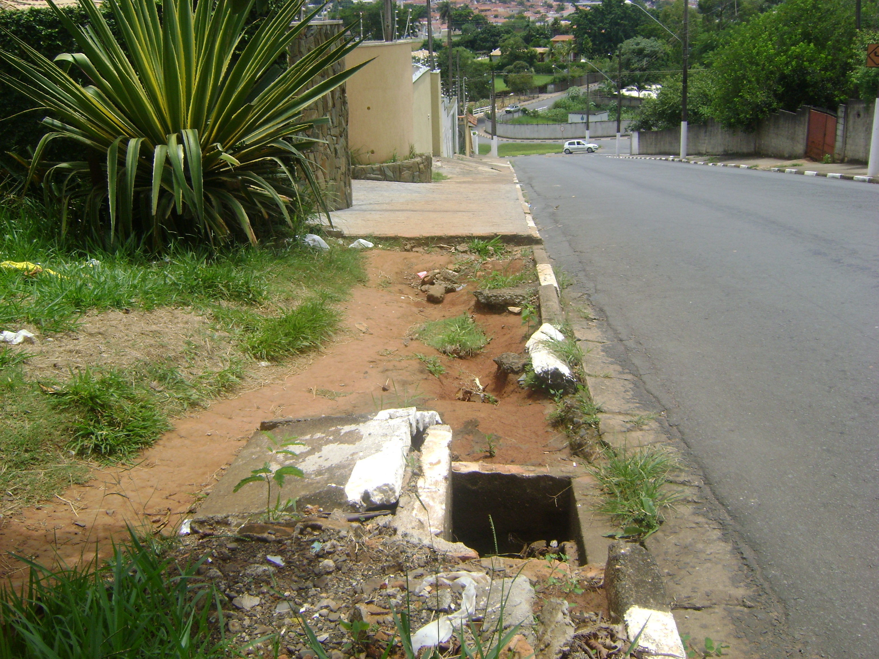

Sala das Sessões “Vereador Santo Rótolli” aos 02 Fevereiro de 2010.

VEREADOR LUIS ROBERTO TAVARES

